贵阳市自然资源和规划局关于保利·明玥半山项目规划调整方案行政审批批前公示
项目名称：保利·明玥半山项目
申报单位：贵州金和城企业管理有限责任公司
性 质：居住用地
申报类别：建设工程规划许可证审查
审批部门：贵阳市自然资源和规划局
公示类别：项目批前公示
公示地点：项目现场、贵阳市自然资源和规划局网
公示网址：http://zyghj.guiyang.gov.cn
公示依据：依据《中华人民共和国行政许可法》《中华人民共和国城乡规划法》、住房城乡建设部《关于城乡规划公开公示的规定》等，进行规划行政许可批准前公示。
一、 项目简介：

该项目位于贵阳市双龙航空港经济区机场路东侧，经典天城及武装部南侧、见龙洞路与贵阳市教师学院西侧、兴业北路北侧；土地使用权通过招拍挂出让取得，净用地面积72036.8平方米；容积率1.0-3.1；建筑密度≤22%；绿地率≥35%。
二、 审查事项及审查内容：

本次公示内容为保利·明玥半山项目总图调整方案，方案主要调整内容：一是由于户型优化，地块北部5#、6#、13#、15#、16#、17#、18#、19#、20#、21#楼位置微调，建筑和路网整体布局不变，局部微调。二是未售卖区域的公建配套位置有调整，核查满足规范要求，配套面积未减少。三是地下室未建设部分轮廓线微调，室外停车位减少10个，室内停车位增加10个，总停车位不变。调整后方案主要经济指标情况：总建筑面积：297570.43㎡；其中计容面积：223314.08㎡；建筑基地面积：15847.88㎡；最高建筑高度：67.65米；停车位：2286个（室外停车位218个，室内停车位2068个）。

现该方案满足相关规范及规定要求，并经相关部门会签同意，拟批准内容涉及到的利害关系人具有陈述、申辩等权利，相关利害关系人如对上述批前公示内容有异议或相关意见的，可以按照以下联系方式进行反映。直接涉及利害关系的，相关利害关系人享有要求听证的权利，请在公示期满后5日内向公示机关提出书面申请。（最终方案及经济指标以《建设工程规划许可证》及其附图为准）。

公示期自2024年1月30日至2024年2月06日止，共计7个工作日。
三、 意见反馈联系方式：

贵阳市自然资源和规划局地址：贵阳市观山湖区桃林路1号贵阳市测绘院大楼

联系人：李 康 联系电话0851-85828539

王兴亚 联系电话0851-85865165

贵阳市自然资源和规划局贵州双龙航空港经济区分局地址：贵州双龙航空港经济区见龙洞路卓信商务港A座8楼

联系人：邹锋 联系电话0851-82273264

注：如果对公示内容有不明确的，请向以上联系人进行咨询

项目方案详见附件。

贵阳市自然资源和规划局 2024年1月30日
附件：
调整前总平面图
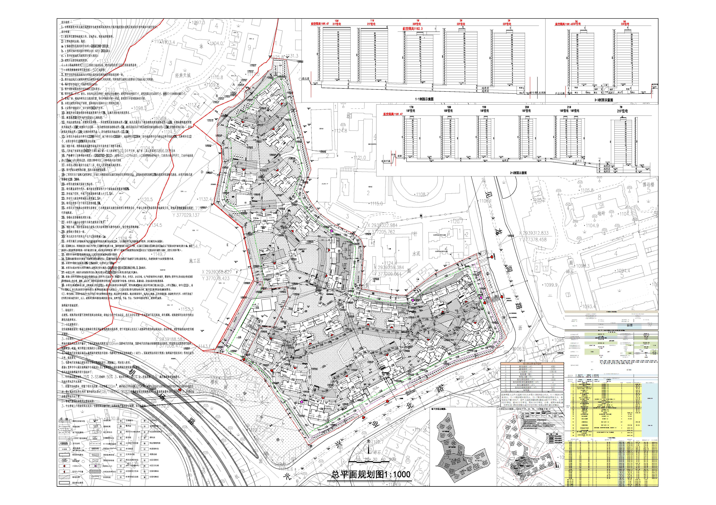
调整前规划指标
土地出让规划指标
土地出让合同编号 |  |  |  |  |  | 520102-2021-CR-SL003
规划总用地面积(㎡) |  |  |  |  |  | 100521.7
计容用地面积(㎡) |  |  |  |  |  | 72036.8
可建设规模面积(㎡) |  |  |  |  |  | 223314.08
容积率(%) |  |  | 不大于3.1 |  |  | 建筑密度（%) |  | 不大于22%
绿地率（%） |  |  | 不小于35% |  |  | 建筑限高（M）
用地性质 |  |  | 性质分类 |  |  |  |  |  | 比例（%）
 |  |  | 主要性质 |  |  | 居住用地 |  |  | 100.00
 |  |  | 兼容性质 |  |  | 商业用地 |  |  | 0.00
商、住、办总平图设计方案主要技术经济指标
用 地 指 标
总用地面积(M²) |  |  | 100521.70 |  |  | 可计容用地面积(㎡) |  | 72036.8
 |  |  |  |  |  | 不可计容用地面积(㎡) |  | 28484.90
主用地性质名称 |  |  | 居住用地 |  |  | 比例(%) |  | 100.00
可兼容用地性质名称 |  |  | 商业服务业设施用地 |  |  | 比例(%) |  | 0.00
绿地面积(㎡) |  |  | 25229.86 |  |  | 绿地率(%) |  | 35.02
建筑规模
总建筑面积(㎡) |  |  | 297821.40 |  |  | 计入容积率面积(㎡) |  | 223314.08
 |  |  |  |  |  | 不计入容积率面积(㎡) |  | 74507.32
总建筑基底面积(㎡) |  |  | 15847.88 |  | 建筑密度(%) |  | 22.00 | 容积率 |  | 3.10
主性质建筑面积(㎡) |  |  | 223314.08 |  |  | 比例(%) |  | 100.00
兼容性质建筑面积(㎡) |  |  | 0.00 |  |  | 比例(%) |  | 0.00
总停车位（个） |  |  | 2286 |  | 其中 | 位置 |  | 数量（个） |  | 比例（%）
 |  |  |  |  |  | 室外 |  | 228 |  | 9.97
 |  |  |  |  |  | 室内 | 2058 | 平面车位 | 2058 | 90.03
 |  |  |  |  |  |  |  | 机械车位 | 0 | 0.00
最高建筑高度(M) |  |  | 67.65 |  |  | 最高建筑层数（层） |  | 22
建筑总栋数（栋） |  |  | 30 |  |  | 总户数(户) |  | 1890
建筑命名及编号 |  |  | 命名 |  | 1#楼，2#楼，3#楼，5#楼，6#楼，7#楼，8#楼，9#楼，10#楼，11#楼，12#楼，13#楼，15#楼，16#楼，17#楼，18#楼，19#楼，20#楼，21#楼，幼儿园，S1#楼，S2#楼，S3#楼，S4#楼，S5#楼，地下室一区，地下室二区，地下室三区，地下室四区，地下室五区
 |  |  | 编号 |  | 1#~30#
计入容积率分项建筑面积(㎡)
建筑性质 |  | 商品住宅 | 公建配套 | 商业设施
面积(㎡) |  | 213981.80 | 6886.80 | 2445.48
不计入容积率分项建筑面积(㎡)
建筑性质 |  | 停车场 | 人防设施 | 架空层 | 公建配套
面积(㎡) |  | 58682.45 | 13400.00 | 2144.87 | 280.00
公建配套设施 | 序号 | 设施名称 |  | 所在位置 |  | 数量 | 用地规模(㎡) | 建筑规模(㎡) | 建筑总规模(㎡)
 | 1 | 公益性惠民生鲜超市 |  | S2#楼负一层 |  | 1 |  | 1000.05 | 6886.80
 | 2 | 警务室 |  | S5#楼负一层 |  | 1 |  | 30.12
 | 3 | 社区居委会及党群服务中心 |  | S4#楼负一层 |  | 1 |  | 600.31
 | 4 | 综治工作站专门办公用房 |  | S4#楼负一层 |  | 1 |  | 40.30
 | 5 | 社区服务大厅 |  | S4#楼负一层 |  | 1 |  | 130.17
 | 6 | 图书室 |  | S3#楼负一层 |  | 1 |  | 100.48
 | 7 | 公共电子阅览室 |  | S3#楼负一层 |  | 1 |  | 60.84
 | 8 | 多功能室 |  | S2#楼负一层 |  | 1 |  | 100.19
 | 9 | 文体活动室 |  | S2#楼负一层 |  | 1 |  | 80.22
 | 10 | 老年人日间照料中心 |  | S4#楼负一层 |  | 1 |  | 378.46
 | 11 | 社区服务卫生站 |  | S5#楼负二层（首层且有独立出入口） |  | 1 |  | 151.53
 | 12 | 公共厕所 |  | S4#楼负二层 |  | 1 |  | 50.57
 | 13 | 治安值班室 |  | S1#楼一层，S5#楼负一层 |  | 2 |  | 30.17
 | 14 | 社区邮政服务站 |  | S5#楼负一层 |  | 1 |  | 20.83
 | 15 | 便利店 |  | S2#楼负一层、20#楼一层 |  | 2 |  | 100.71
 | 16 | 物业管理用房 |  | S1#楼、S5#楼、21#楼负一层 |  | 3 |  | 699.03
 | 17 | 快递服务站 |  | S5#楼负二层，21#楼负一层（每个不小于30㎡） |  | 2 |  | 61.89
 | 18 | 母婴设施 |  | S4#楼负二层 |  | 1 |  | 10.42
 | 19 | 消防控制室 |  | 地下室负二层 |  | 1 |  | 90.46
 | 20 | 幼儿园 |  | 幼儿园 |  | 1 | 4050.92 | 3150.05
 | 21 | 再生资源回收 |  | 10#楼西侧、6#楼北侧 |  | 2 | 12.00 |  | 280.00
 | 22 | 社区阅报栏 |  | S5#楼负二层 |  | 1 | 20.00
 | 23 | 社区文化墙 |  | S5#楼一层 |  | 1 | 30.00
 | 24 | 垃圾收集点 |  | 地下室负一层 |  | 19 |  | 190.00
 | 25 | 垃圾收集站 |  | 地下室负一层 |  | 1 | 120.00 | 90.00
 | 26 | 非机动车停车位 |  | 6#楼北侧、5#楼架空层和北侧、21#楼负一层 |  | 3 | 1632.90
 | 27 | 体育活动场地 |  |  |  |  | 6532.36
 | 28 | 集中绿地（含儿童、老年人活动场地） |  | 15#楼-19#楼住宅之间、7#楼南侧 |  | 2 | 3024.00
 | 29 | 人均公共绿地（按1.5㎡/人） |  |  |  |  | 9072.00
单栋建筑指标
建筑命名及编号 |  |  | 层数 |  | 建筑高度（M） | 建筑面积 |  |  | 基底面积(㎡) | ±0.00标高
建筑命名 |  | 编号 | 地上 | 地下 |  | 总面积(㎡) | 计容 | 不计容
1#楼 |  | 1# | 20 | 2 | 61.85 | 8952.89 | 8802.75 | 150.14 | 514.20 | 1118.85
2#楼 |  | 2# | 22 | 2 | 65.55 | 12792.85 | 12792.85 | 0.00 | 576.56 | 1117.35
3#楼 |  | 3# | 22 | 2 | 65.55 | 12792.85 | 12792.85 | 0.00 | 576.56 | 1115.55
5#楼 |  | 4# | 22 | 2 | 67.65 | 20232.55 | 19991.77 | 240.78 | 991.29 | 1115.85
6#楼 |  | 5# | 20 | 2 | 61.85 | 18560.48 | 18193.75 | 366.73 | 1027.56 | 1119.05
7#楼 |  | 6# | 21 | 2 | 64.75 | 18929.96 | 18640.95 | 289.01 | 1020.78 | 1121.25
8#楼 |  | 7# | 21 | 2 | 64.75 | 9967.87 | 9869.17 | 98.70 | 556.70 | 1122.75
9#楼 |  | 8# | 21 | 2 | 64.75 | 10151.42 | 10059.36 | 92.06 | 567.01 | 1122.45
10#楼 |  | 9# | 21 | 2 | 64.75 | 10217.36 | 10125.98 | 91.38 | 599.01 | 1121.85
11#楼 |  | 10# | 21 | 2 | 64.75 | 9588.37 | 9533.38 | 54.99 | 526.91 | 1120.65
12#楼 |  | 11# | 18 | 1 | 56.05 | 8546.02 | 8470.39 | 75.63 | 537.22 | 1131.95
13#楼 |  | 12# | 18 | 1 | 56.05 | 8546.02 | 8470.39 | 75.63 | 537.22 | 1131.95
15#楼 |  | 13# | 18 | 1 | 56.05 | 8546.02 | 8470.39 | 75.63 | 537.22 | 1131.95
16#楼 |  | 14# | 18 | 1 | 56.05 | 8546.02 | 8470.39 | 75.63 | 537.22 | 1131.95
17#楼 |  | 15# | 18 | 1 | 56.05 | 8516.64 | 8377.94 | 138.70 | 524.65 | 1131.95
18#楼 |  | 16# | 18 | 1 | 56.05 | 8348.88 | 8274.92 | 73.96 | 526.06 | 1131.95
19#楼 |  | 17# | 18 | 1 | 56.05 | 8348.88 | 8274.92 | 73.96 | 526.06 | 1131.95
20#楼 |  | 18# | 18 | 1 | 56.05 | 8508.94 | 8427.94 | 81.00 | 526.13 | 1131.95
21#楼 |  | 19# | 18 | 2 | 56.05 | 16118.58 | 16011.52 | 107.06 | 999.04 | 1131.95
幼儿园 |  | 20# | 3 | 0 | 12.35 | 3150.05 | 3150.05 | 0.00 | 1058.67 | 1127.00
S1#楼 |  | 21# | 3 | 0 | 13.50 | 764.31 | 764.31 | 0.00 | 524.23 | 1111.35
S2#楼 |  | 22# | 0 | 2 | 9.10 | 1590.97 | 1590.97 | 0.00 | 886.71 | 1112.90
S3#楼 |  | 23# | 0 | 2 | 10.70 | 475.16 | 475.16 | 0.00 | 231.74 | 1109.30
S4#楼 |  | 24# | 0 | 2 | 11.15 | 2119.82 | 2119.82 | 0.00 | 702.78 | 1105.15
S5#楼 |  | 25# | 1 | 2 | 13.95 | 861.86 | 861.86 | 0.00 | 227.41 | 1106.00
地下室一区 |  | 26# | 0 | 2 | —— | 9485.67 | 90.46 | 9395.21 | 0.00 | ——
地下室二区 |  | 27# | 0 | 2 | —— | 27347.14 | 0.00 | 27347.14 | 0.00 | ——
地下室三区 |  | 28# | 0 | 2 | —— | 14308.17 | 0.00 | 14308.17 | 0.00 | ——
地下室四区 |  | 29# | 0 | 1 | —— | 9073.53 | 209.84 | 8863.69 | 8.94 | ——
地下室五区 |  | 30# | 0 | 1 | —— | 12432.12 | 0.00 | 12432.12 | 0.00 | ——

调整前鸟瞰效果图
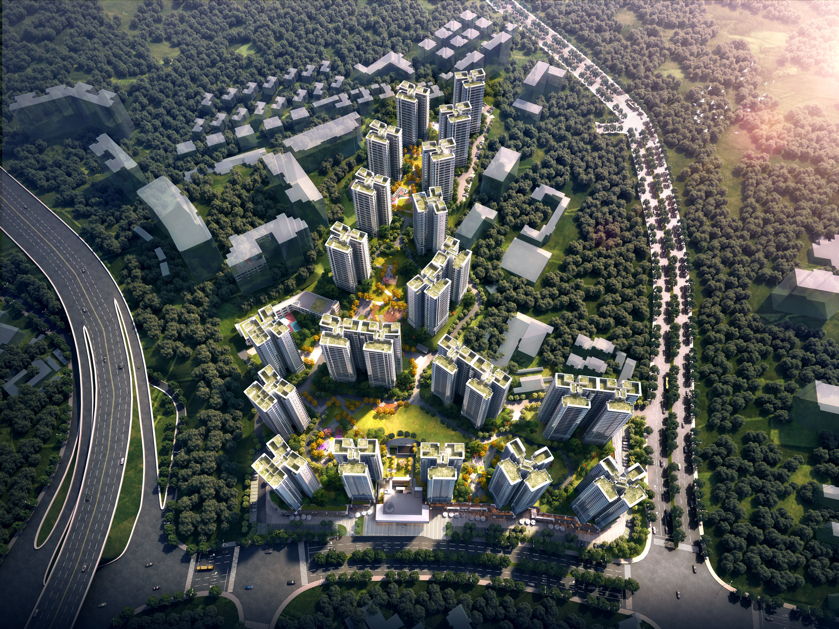

调整前效果图
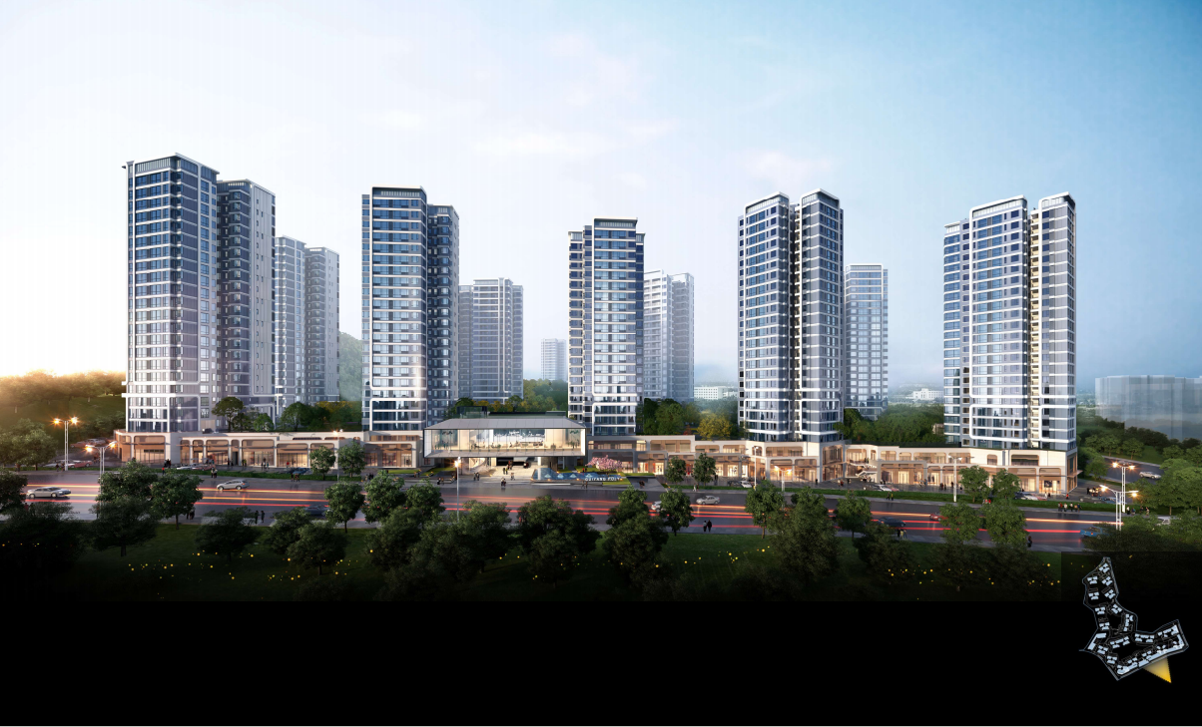
调整前立面效果图
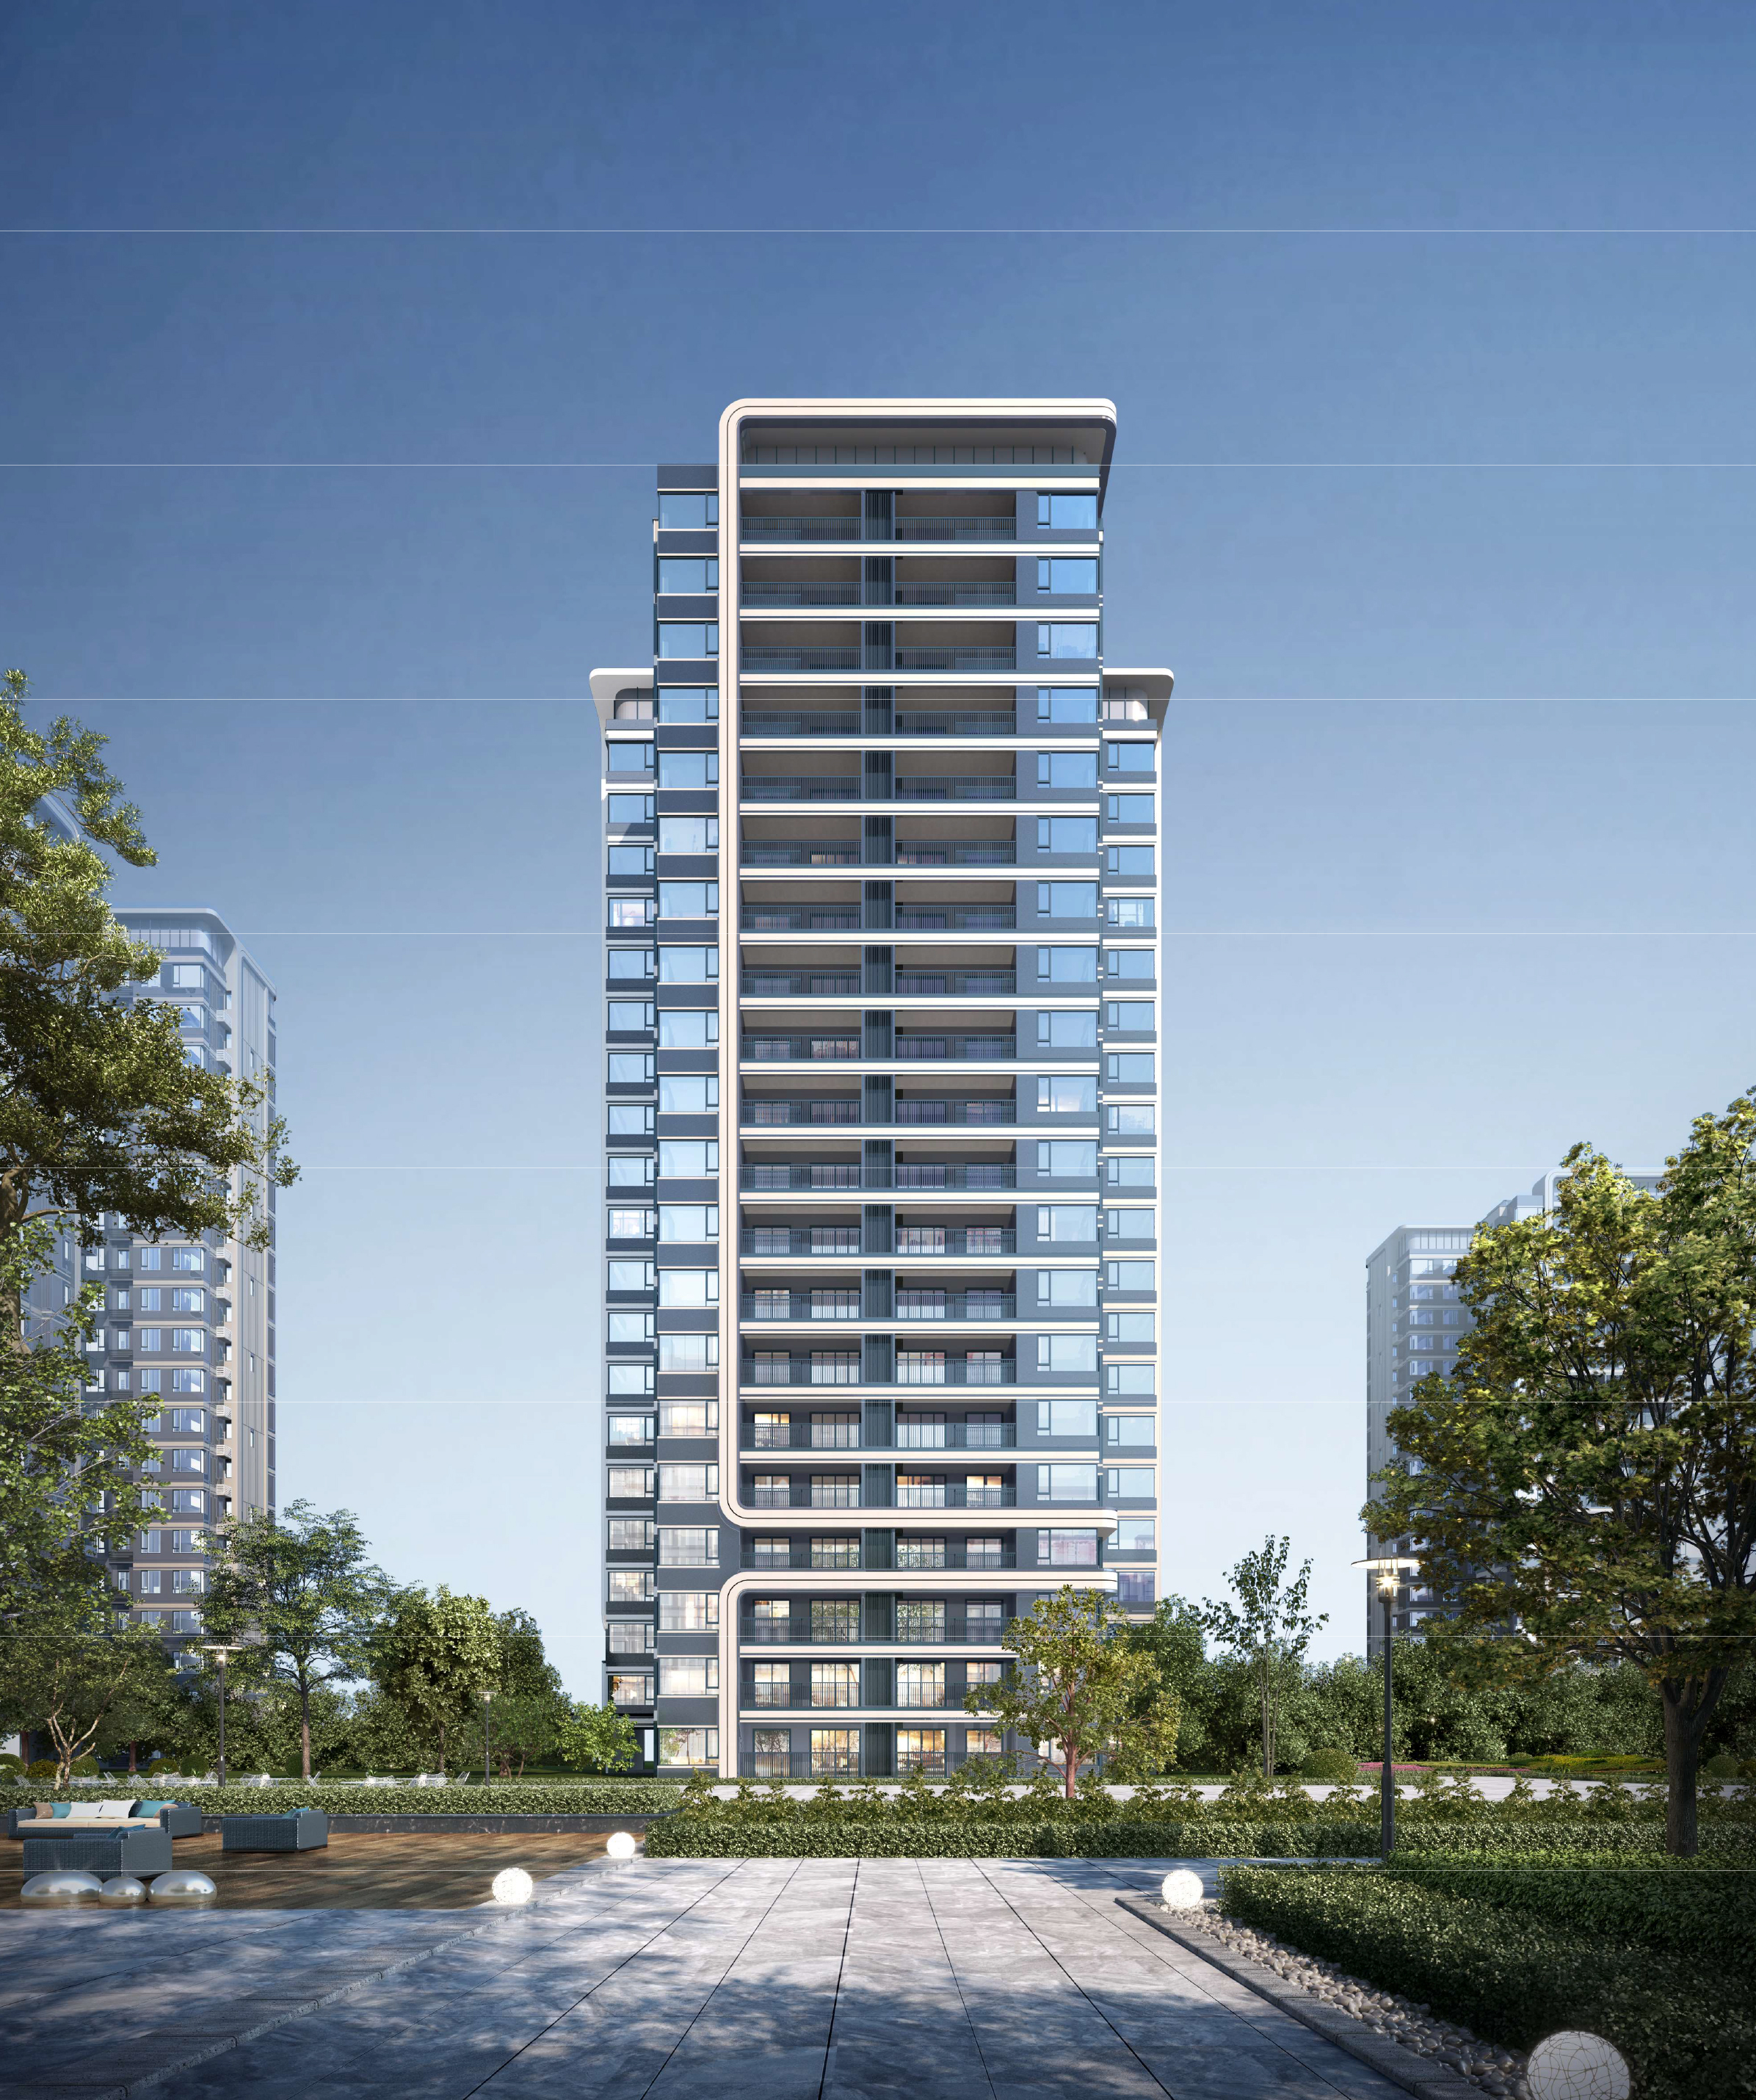

调整后总平面图
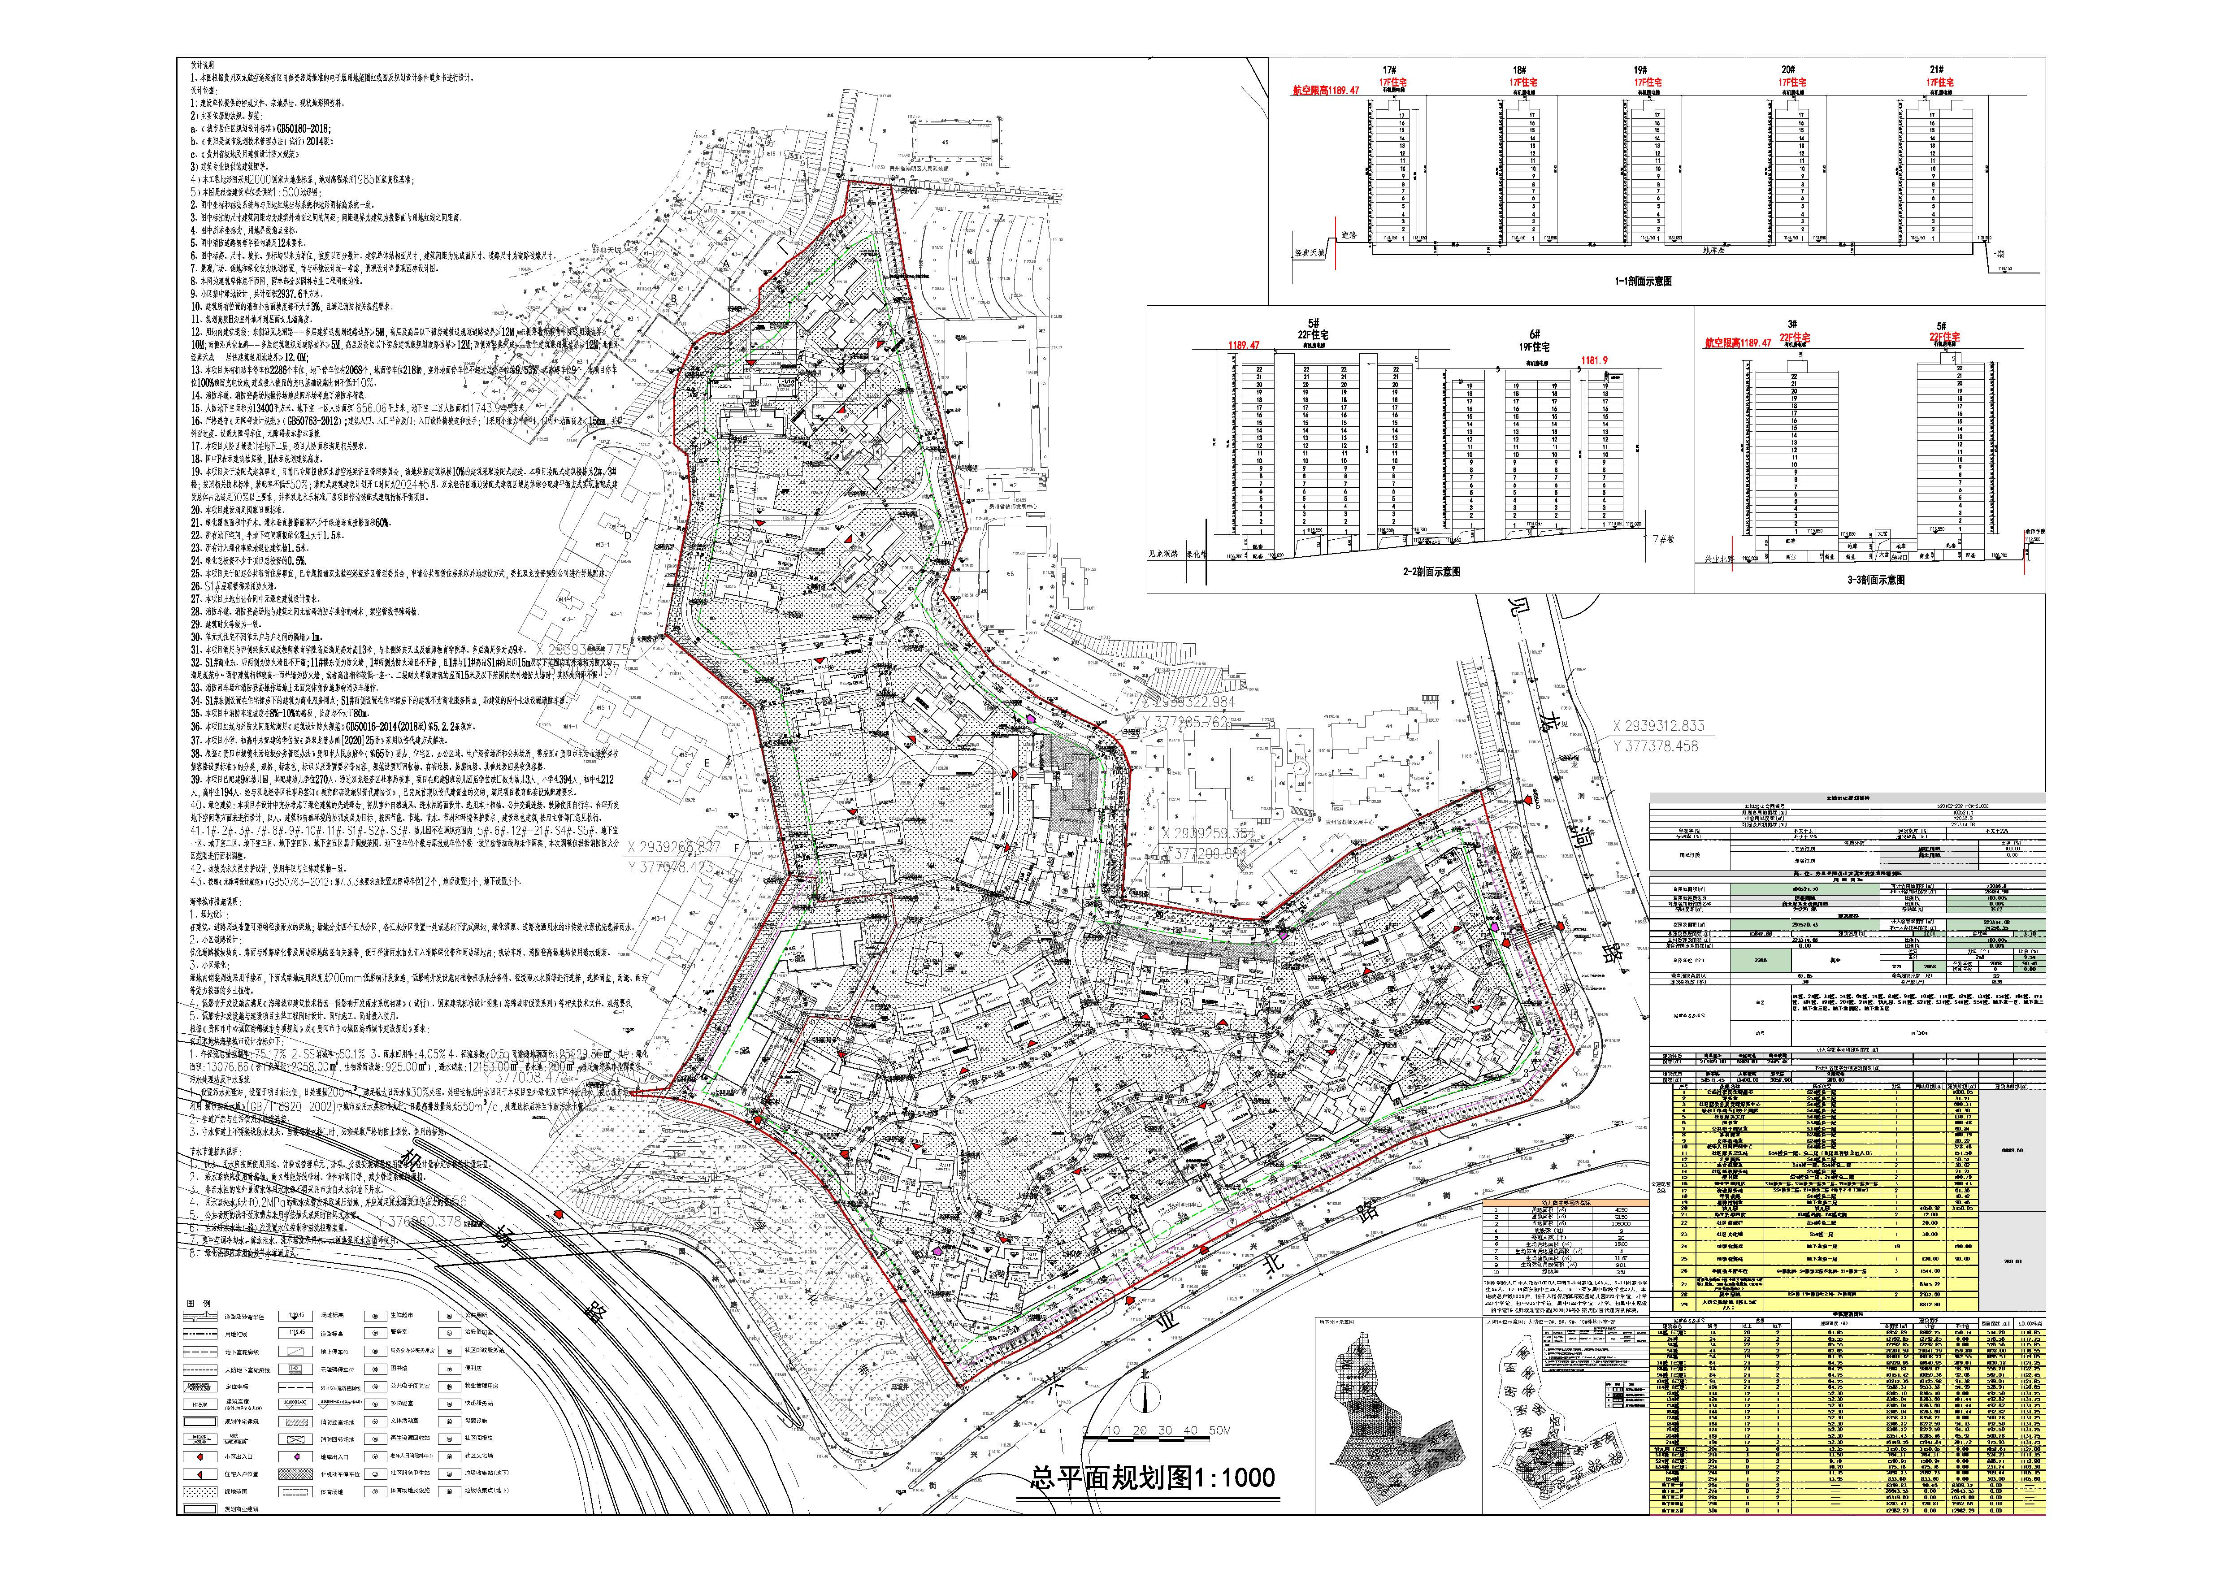

调整后规划指标
土地出让规划指+A1:K39标
土地出让合同编号 |  |  |  |  |  | 520102-2021-CR-SL003
规划总用地面积(㎡) |  |  |  |  |  | 100521.7
计容用地面积(㎡) |  |  |  |  |  | 72036.8
可建设规模面积(㎡) |  |  |  |  |  | 223314.08
容积率(%) |  |  | 不大于3.1 |  |  | 建筑密度（%) |  | 不大于22%
绿地率（%） |  |  | 不小于35% |  |  | 建筑限高（M）
用地性质 |  |  | 性质分类 |  |  |  |  |  | 比例（%）
 |  |  | 主要性质 |  |  | 居住用地 |  |  | 100.00
 |  |  | 兼容性质 |  |  | 商业用地 |  |  | 0.00
商、住、办总平图设计方案主要技术经济指标
用 地 指 标
总用地面积(M²) |  |  | 100521.70 |  |  | 可计容用地面积(㎡) |  | 72036.8
 |  |  |  |  |  | 不可计容用地面积(㎡) |  | 28484.90
主用地性质名称 |  |  | 居住用地 |  |  | 比例(%) |  | 100.00%
可兼容用地性质名称 |  |  | 商业服务业设施用地 |  |  | 比例(%) |  | 0.00%
绿地面积(㎡) |  |  | 25229.86 |  |  | 绿地率(%) |  | 35.02
建筑规模
总建筑面积(㎡) |  |  | 297570.43 |  |  | 计入容积率面积(㎡) |  | 223314.08
 |  |  |  |  |  | 不计入容积率面积(㎡) |  | 74256.35
总建筑基底面积(㎡) |  |  | 15847.88 |  | 建筑密度(%) |  | 22.00 | 容积率 |  | 3.10
主性质建筑面积(㎡) |  |  | 223314.08 |  |  | 比例(%) |  | 100.00%
兼容性质建筑面积(㎡) |  |  | 0.00 |  |  | 比例(%) |  | 0.00%
总停车位（个） |  |  | 2286 |  | 其中 | 位置 |  | 数量（个） |  | 比例（%）
 |  |  |  |  |  | 室外 |  | 218 |  | 9.54
 |  |  |  |  |  | 室内 | 2068 | 平面车位 | 2068 | 90.46
 |  |  |  |  |  |  |  | 机械车位 | 0 | 0.00
最高建筑高度(M) |  |  | 67.65 |  |  | 最高建筑层数（层） |  | 22
建筑总栋数（栋） |  |  | 30 |  |  | 总户数(户) |  | 1836
建筑命名及编号 |  |  | 命名 |  | 1#楼，2#楼，3#楼，5#楼，6#楼，7#楼，8#楼，9#楼，10#楼，11#楼，12#楼，13#楼，15#楼，16#楼，17#楼，18#楼，19#楼，20#楼，21#楼，幼儿园，S1#楼，S2#楼，S3#楼，S4#楼，S5#楼，地下室一区，地下室二区，地下室三区，地下室四区，地下室五区
 |  |  | 编号 |  | 1#~30#
计入容积率分项建筑面积(㎡)
建筑性质 |  | 商品住宅 | 公建配套 | 商业设施
面积(㎡) |  | 213979.00 | 6889.60 | 2445.48
不计入容积率分项建筑面积(㎡)
建筑性质 |  | 停车场 | 人防设施 | 架空层 | 公建配套
面积(㎡) |  | 58517.45 | 13400.00 | 2058.90 | 280.00
公建配套设施 | 序号 | 设施名称 |  | 所在位置 |  | 数量 | 用地规模(㎡) | 建筑规模(㎡) | 建筑总规模(㎡)
 | 1 | 公益性惠民生鲜超市 |  | S2#楼负一层 |  | 1 |  | 1000.05 | 6889.60
 | 2 | 警务室 |  | S5#楼负二层 |  | 1 |  | 31.71
 | 3 | 社区居委会及党群服务中心 |  | S4#楼负一层 |  | 1 |  | 600.31
 | 4 | 综治工作站专门办公用房 |  | S4#楼负一层 |  | 1 |  | 40.30
 | 5 | 社区服务大厅 |  | S4#楼负一层 |  | 1 |  | 130.17
 | 6 | 图书室 |  | S3#楼负一层 |  | 1 |  | 100.48
 | 7 | 公共电子阅览室 |  | S3#楼负一层 |  | 1 |  | 60.84
 | 8 | 多功能室 |  | S2#楼负一层 |  | 1 |  | 100.19
 | 9 | 文体活动室 |  | S2#楼负一层 |  | 1 |  | 80.22
 | 10 | 老年人日间照料中心 |  | S4#楼负一层 |  | 1 |  | 378.46
 | 11 | 社区服务卫生站 |  | S5#楼负一层、负二层（首层且有独立出入口） |  | 1 |  | 151.50
 | 12 | 公共厕所 |  | S4#楼负二层 |  | 1 |  | 50.57
 | 13 | 治安值班室 |  | S1#楼一层，S5#楼负二层 |  | 2 |  | 30.02
 | 14 | 社区邮政服务站 |  | S5#楼负二层 |  | 1 |  | 21.27
 | 15 | 便利店 |  | S2#楼负一层、21#楼负二层 |  | 2 |  | 100.79
 | 16 | 物业管理用房 |  | S1#楼负一层、S5#楼负一层负二层、21#楼负一层负一层 |  | 3 |  | 700.43
 | 17 | 快递服务站 |  | S5#楼负二层，21#楼负二层（每个不小于30㎡） |  | 2 |  | 61.36
 | 18 | 母婴设施 |  | S4#楼负二层 |  | 1 |  | 10.42
 | 19 | 消防控制室 |  | 地下室负二层 |  | 1 |  | 90.46
 | 20 | 幼儿园 |  | 幼儿园 |  | 1 | 4050.92 | 3150.05
 | 21 | 再生资源回收 |  | 10#楼西侧、6#楼北侧 |  | 2 | 12.00 |  | 280.00
 | 22 | 社区阅报栏 |  | S5#楼负二层 |  | 1 | 20.00
 | 23 | 社区文化墙 |  | S5#楼一层 |  | 1 | 30.00
 | 24 | 垃圾收集点 |  | 地下室负一层 |  | 19 |  | 190.00
 | 25 | 垃圾收集站 |  | 地下室负一层 |  | 1 | 120.00 | 90.00
 | 26 | 非机动车停车位 |  | 6#楼北侧、5#楼架空层和北侧、21#楼负一层 |  | 3 | 1544.00
 | 27 | 体育活动场地（含小型多功能运动（球类）场地、室外综合健身场地（含老年户外活动场地）） |  |  |  |  | 6345.22
 | 28 | 集中绿地 |  | 15#楼-19#楼住宅之间、7#楼南侧 |  | 2 | 2937.60
 | 29 | 人均公共绿地（按1.5㎡/人） |  |  |  |  | 8812.80
单栋建筑指标
建筑命名及编号 |  |  | 层数 |  | 建筑高度（M） | 建筑面积 |  |  | 基底面积(㎡) | ±0.00标高
建筑命名 |  | 编号 | 地上 | 地下 |  | 总面积(㎡) | 计容 | 不计容
1#楼（已建） |  | 1# | 20 | 2 | 61.85 | 8952.89 | 8802.75 | 150.14 | 514.20 | 1118.85
2#楼 |  | 2# | 22 | 2 | 65.55 | 12792.85 | 12792.85 | 0.00 | 576.56 | 1117.75
3#楼 |  | 3# | 22 | 2 | 65.55 | 12792.85 | 12792.85 | 0.00 | 576.56 | 1115.85
5#楼 |  | 4# | 22 | 2 | 67.65 | 21224.71 | 21064.91 | 159.80 | 1078.00 | 1116.55
6#楼 |  | 5# | 19 | 2 | 61.35 | 18414.59 | 18052.04 | 362.55 | 1095.51 | 1119.05
7#楼（已建） |  | 6# | 21 | 2 | 64.75 | 18929.96 | 18640.95 | 289.01 | 1020.78 | 1121.25
8#楼（已建） |  | 7# | 21 | 2 | 64.75 | 9967.87 | 9869.17 | 98.70 | 556.70 | 1122.75
9#楼（已建） |  | 8# | 21 | 2 | 64.75 | 10151.42 | 10059.36 | 92.06 | 567.01 | 1122.45
10#楼（已建） |  | 9# | 21 | 2 | 64.75 | 10217.36 | 10125.98 | 91.38 | 599.01 | 1121.85
11#楼（已建） |  | 10# | 21 | 2 | 64.75 | 9588.37 | 9533.38 | 54.99 | 526.91 | 1120.65
12#楼 |  | 11# | 17 | 1 | 52.30 | 8364.43 | 8364.43 | 0.00 | 497.50 | 1131.75
13#楼 |  | 12# | 17 | 1 | 52.30 | 8365.87 | 8264.43 | 101.44 | 492.82 | 1131.75
15#楼 |  | 13# | 17 | 1 | 52.30 | 8365.87 | 8264.43 | 101.44 | 492.82 | 1131.75
16#楼 |  | 14# | 17 | 1 | 52.30 | 8365.87 | 8264.43 | 101.44 | 492.82 | 1131.75
17#楼 |  | 15# | 17 | 1 | 52.30 | 8357.74 | 8357.74 | 0.00 | 500.78 | 1131.75
18#楼 |  | 16# | 17 | 1 | 52.30 | 8365.63 | 8271.50 | 94.13 | 497.50 | 1131.75
19#楼 |  | 17# | 17 | 1 | 52.30 | 8365.63 | 8271.50 | 94.13 | 497.50 | 1131.75
20#楼 |  | 18# | 17 | 1 | 52.30 | 8350.55 | 8284.58 | 65.97 | 500.78 | 1131.75
21#楼 |  | 19# | 17 | 2 | 52.30 | 16115.23 | 15913.51 | 201.72 | 975.93 | 1131.75
幼儿园（已建） |  | 20# | 3 | 0 | 12.35 | 3150.05 | 3150.05 | 0.00 | 1058.67 | 1127.00
S1#楼（已建） |  | 21# | 3 | 0 | 13.50 | 764.31 | 764.31 | 0.00 | 524.23 | 1111.35
S2#楼（已建） |  | 22# | 0 | 2 | 9.10 | 1590.97 | 1590.97 | 0.00 | 886.71 | 1112.90
S3#楼（已建） |  | 23# | 0 | 2 | 10.70 | 475.16 | 475.16 | 0.00 | 231.74 | 1109.30
S4#楼 |  | 24# | 0 | 2 | 11.15 | 2097.73 | 2097.73 | 0.00 | 709.44 | 1105.15
S5#楼 |  | 25# | 1 | 2 | 13.95 | 833.60 | 833.60 | 0.00 | 303.00 | 1105.60
地下室一区 |  | 26# | 0 | 2 | —— | 8399.83 | 90.46 | 8309.37 | 0.00 | ——
地下室二区 |  | 27# | 0 | 2 | —— | 26643.53 | 0.00 | 26643.53 | 0.00 | ——
地下室三区 |  | 28# | 1 | 2 | —— | 16319.60 | 0.00 | 16319.60 | 0.00 | ——
地下室四区 |  | 29# | 0 | 1 | —— | 8283.47 | 320.81 | 7962.66 | 0.00 | ——
地下室五区 |  | 30# | 0 | 1 | —— | 12962.29 | 0.00 | 12962.29 | 0.00 | ——

调整后鸟瞰效果图

调整后效果图

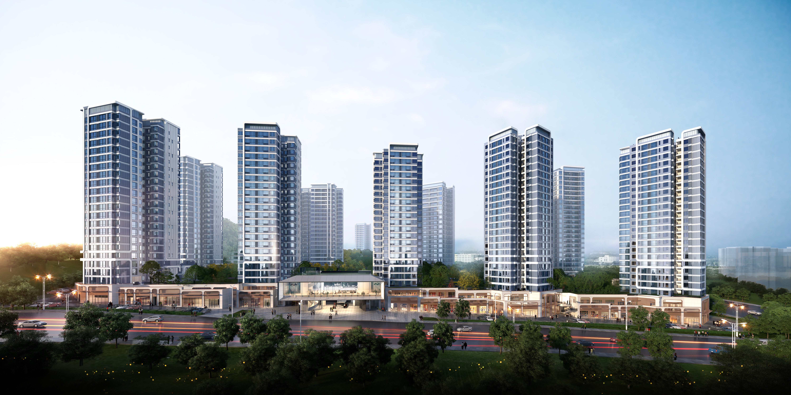

调整后立面效果图

